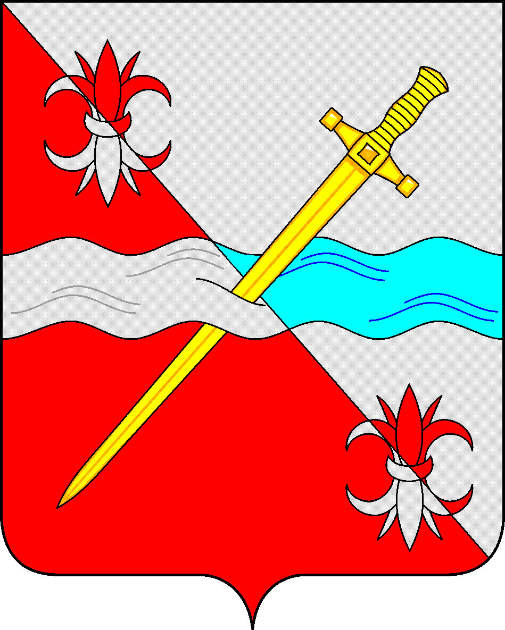

**СОВЕТ**

**депутатов Советского городского округа**

**Ставропольского края**

**РЕШЕНИЕ**

08 сентября 2022 г. № 615

г. Зеленокумск

О награждении Почетной грамотой

Совета депутатов Советского городского

округа Ставропольского края

В соответствии с Положением о Почетной грамоте Совета депутатов Советского городского округа Ставропольского края Совет депутатов Советского городского округа Ставропольского края

РЕШИЛ:

1. Наградить Почетной грамотой Совета депутатов Советского городского округа Ставропольского края за добросовестный безупречный труд, профессиональное мастерство, инновационные инициативы, достижение высокой результативности и эффективности в профессиональной деятельности:

Буслову Ольгу Николаевну – воспитателя Муниципального дошкольного образовательного учреждения «Детский сад общеразвивающего вида с приоритетным осуществлением физического развития детей № 36 «Колокольчик» села Солдато-Александровского Советского района»

Коробченко Галину Алексеевну – воспитателя Муниципального дошкольного образовательного учреждения «Детский сад общеразвивающего вида с приоритетным осуществлением художественно-эстетического развития детей № 39 «Скворушка» города Зеленокумска Советского района»

Костенко Лидию Николаевну – воспитателя Муниципального дошкольного образовательного учреждения «Детский сад комбинированного вида № 4 «Берёзка» города Зеленокумска Советского района»

Крючкову Ольгу Владимировну – заведующего Муниципального дошкольного образовательного учреждения «Детский сад общеразвивающего вида с приоритетным осуществлением физического развития детей № 34 «Ягодка» села Солдато-Александровского Советского района»

Онищенко Наталью Владимировну – воспитателя Муниципального дошкольного образовательного учреждения «Детский сад общеразвивающего вида с приоритетным осуществлением познавательно-речевого развития детей № 15 «Чебурашка» города Зеленокумска Советского района»

Терновую Елену Сергеевну – воспитателя Муниципального дошкольного образовательного учреждения «Детский сад № 20 «Калинка» города Зеленокумска Советского района»

Яценко Елену Николаевну,– воспитателя Муниципального дошкольного образовательного учреждения «Детский сад № 5 «Радуга» города Зеленокумска Советского района»

3. Решение вступает в силу со дня его принятия.

Председатель Совета депутатов

Советского городского округа

Ставропольского края В.П.Немов